Финансовый отдел
Дрибинского райисполкома

БЮДЖЕТ
ДЛЯ ГРАЖДАН
на 2022 год

Оглавление
Дрибинский район 3
Основные термины 4
Бюджет Дрибинского района 5

Дрибинский район
(по состоянию на 1 января 2022 года)

Дрибинский район – административная единица в северо-восточной части Могилевской области на расстоянии 64 км от областного центра, в бассейне реки Проня. Дрибинский район непосредственно граничит с Горецким, Мстиславским, Чаусским, Могилевским, Шкловским районами.

Административно-территориальное  деление  - городской поселок Дрибин  - сельские населенные  пункты – 102 |  | Численность населения на 01.01.2021  Всего –10,1 тыс. человек,  - городское – 3,0 тыс. человек  - сельское – 7,1 тыс. человек
Физическая культура  Учреждение «Дрибинский  центр физкультурно-оздоровительной работы»  штатная численность Центра –  23,0 штатные единицы. |  | Площадь ( кв. км)  766,5 кв. метров
Социальная поддержка  Учреждение «Дрибинский  Центр социальной защиты  населения»  штатная численность центра –  110,5 штатных единиц.  Число получателей государственной адресной социальной помощи за 2021 – 606 человек |  | Образование  (на начало 2021/2022 учебного года)  Учреждения дошкольного образования –7  Численность детей в учреждениях дошкольного образования – 410 человек  Учреждения общего среднего образования – 9  Численность обучающихся в учреждениях общего среднего образования – 1088 человек
Здравоохранение  Учреждение здравоохранения  «Дрибинская районная центральная  больница»  штатная численность –  309,0 штатных единиц.  Количество врачебных посещений –  85 601,0  Численность врачей – 29,5 шт. единиц  Численность средних медицинских работников – 122,5 шт. единиц |  | Культура  Музеи – 1  Библиотеки – 10  Клубные учреждения – 10  Киновидеоустановки – 6

Основные термины

Бюджет - план формирования и использования денежных средств для обеспечения реализации задач и функций государства;
Бюджетная система Республики Беларусь - регулируемая законодательством совокупность республиканского бюджета и местных бюджетов Республики Беларусь, основанная на экономических отношениях и государственном устройстве Республики Беларусь;
Бюджетная классификация Республики Беларусь - систематизированная группировка доходов и расходов бюджета, источников финансирования дефицита (направлений использования профицита) бюджета, видов государственного долга Республики Беларусь, обеспечивающая республиканскую и международную сопоставимость показателей;
Бюджетная роспись - распределение доходов и расходов бюджета, источников финансирования дефицита (направлений использования профицита) бюджета по кварталам года в соответствии с бюджетной классификацией Республики Беларусь;
Бюджетная смета - финансовый план, устанавливающий объем, целевое направление и распределение бюджетных средств в соответствии с бюджетной росписью;
Вышестоящий бюджет - республиканский бюджет или бюджет вышестоящей административно-территориальной единицы по отношению к бюджету нижестоящей административно-территориальной единицы;
Нижестоящий бюджет - бюджет нижестоящей административно-территориальной единицы по отношению к бюджету вышестоящей административно-территориальной единицы или республиканскому бюджету;
Доходы бюджета - поступающие в бюджет денежные средства, за исключением средств, являющихся в соответствии с Бюджетным кодексом и иными актами бюджетного законодательства источниками финансирования дефицита бюджета;
Расходы бюджета - денежные средства, направляемые на финансовое обеспечение задач и функций государства;
Дефицит бюджета - превышение расходов бюджета над его доходами;
Профицит бюджета - превышение доходов бюджета над его расходами.

Бюджет Дрибинского района

Консолидированный бюджет Дрибинского района состоит из бюджетов сельских Советов и районного бюджета. Каждый бюджет самостоятельный, что обеспечивается наличием у всех бюджетов собственных доходов и источников финансирования дефицита бюджета, а также правом соответствующих государственных органов в порядке, установленном законодательством, определять направления расходов, самостоятельно составлять, рассматривать, утверждать и исполнять бюджет.

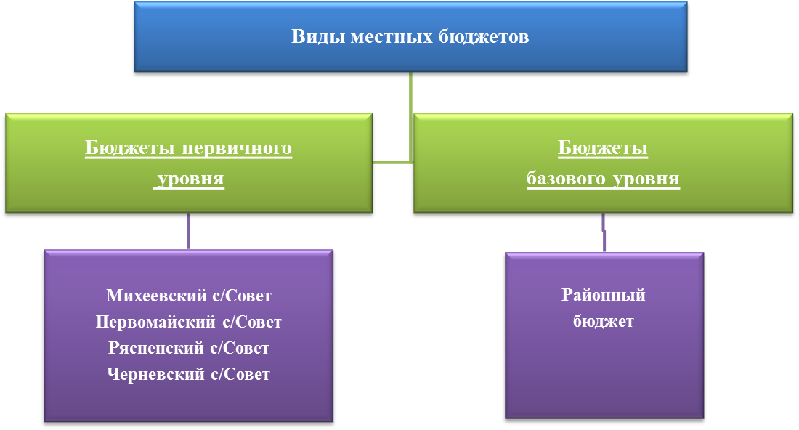
Доходы бюджета района на 2022 год формируются за счет налоговых и неналоговых, безвозмездных поступлений, которые определены в сумме 29 028,0 тыс. рублей, в том числе:
налоговые и неналоговые платежи – 8 907,0 тыс. рублей;
безвозмездные поступления – 20 121,0 тыс. рублей.

Налоговые доходы

Налоговые доходы определены в сумме 7 398,8 тыс. рублей (25,5% к общему объему доходов) на основе следующих законодательных актов (с учетом изменений и дополнений с 1 января 2022 года):
Бюджетного кодекса Республики Беларусь, Налогового кодекса Республики Беларусь и проектов:
Закона Республики Беларусь «О республиканском бюджете на 2022 год» (далее − Закон о бюджете);
Закона Республики Беларусь «О бюджете государственного внебюджетного фонда социальной защиты населения Республики Беларусь на 2022 год»;
Закона Республики Беларусь «Об изменении законов»;
Декрета Президента Республики Беларусь «Об единой расчетной величине»;
постановления Совета Министров Республики Беларусь «Об установлении размера единой расчетной величины».
Справочно. С 1 января 2022 г. показатель «базовая величина» планируется заменить на показатель «единая расчетная величина» и размеры платежей (выплат), определяемых (устанавливаемых) в зависимости от показателя базовая величина, будут определяются исходя из показателя единая расчетная величина.
Размер единой расчетной величины на 2022 год планируется в сумме 32 рубля.
Неналоговые доходы

Неналоговые доходы – доходы, поступающие в бюджет в соответствии с решениями Президента Республики Беларусь и актами законодательства Республики Беларусь.

Неналоговые доходы консолидированного бюджета Дрибинского района определены в сумме 1 508,2 тыс. рублей, или 5,2 % к общему объему доходов.

Безвозмездные поступления

Безвозмездные поступления, передаваемые из вышестоящего бюджета в бюджет Дрибинского района, составляют 20 121,0 тыс. рублей или 69,3 % к общему объему доходов, в том числе дотации – 19 455,7 тыс. рублей (67,0%).
Структура поступлений налоговых и неналоговых доходов по уровням бюджетов:
тыс. рублей
Уровень бюджета | Бюджет 2022 года
Уровень бюджета | Налоговые доходы |  | Неналоговые доходы
Уровень бюджета | Сумма | удельный  вес в бюджете, % | Сумма | удельный  вес в бюджете, %
Консолидированный бюджет района – всего: | 7 398,8 | 25,5 | 1508,2 | 5,2
в том числе:
районный | 7 211,0 | 24,8 | 1 507,4 | 5,2
с/Советов | 187,8 | 0,7 | 0,8 | 0,0

Расходы

Консолидированный бюджет района по расходам на 2022 год определен в сумме 29 028,0 тыс. рублей, в том числе:
районный бюджет – 28 546,5 тыс. рублей;
бюджет с/Советов – 481,5 тыс. рублей.
Расходы бюджета имеют социальную направленность на:
отрасли социальной сферы запланировано 21 386,6 тыс. рублей, что составляет 73,7% от всех расходов;
жилищно-коммунальные услуги и жилищное строительство –2 867,3 тыс. рублей (9,9%);
национальную экономику – 876,7 тыс. рублей (3,0%);
прочие расходы – 3 897,4 тыс. рублей (13,4%).
Расходы на социальную сферу остаются самыми значительными и важными в районе. К числу социальных расходов относятся – расходы на финансирование учреждений социальной сферы, образования, здравоохранения и физической культуры, спорта, культуры и средств массовой информации, социальной политики.

Основными статьями расходов бюджета являются:

- заработная плата с взносами (отчислениями) на социальное страхование – 63,6%;
- оплата коммунальных услуг – 12,2%;
- трансферты населению – 3,4%;
- продукты питания – 2,3%;
- лекарственные средства и изделия медицинского назначения – 1,3%;
- прочие расходы – 17,2%.

Бюджет района на 2022 год утвержден с максимальным дефицитом 0 (ноль) руб.

